Gärtner begeistern für Balkon und Terrasse
Fachwissen und Dienstleistungskompetenz werden bei NRWs Gärtnern großgeschrieben
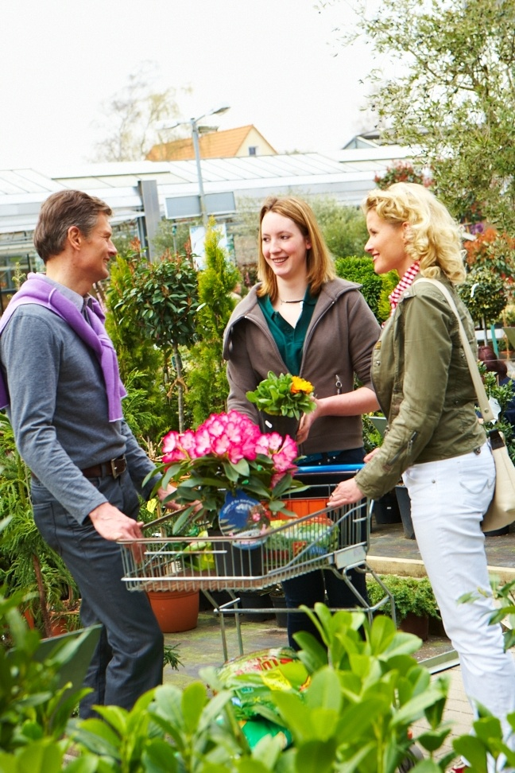
(GMH/LVR) Im April lacht nicht nur die Sonne vom strahlend blauen Himmel, auch zahlreiche Hobbygärtner haben ein seliges Lächeln auf den Lippen: Die Gartensaison hat endlich wieder begonnen!

Bildnachweis: GMH/BVE

Bildunterschrift: Mit leuchtenden Augen werden die neuesten Sorten unter die Lupe genommen, die Nordrhein-Westfalens Gärtner frisch ihren Kunden zum Kauf anbieten. Balkonblumen, Stauden, Gehölze und Pflanzerde werden hier in den Einkaufswagen gepackt.

Bilddaten in höherer Auflösung unter:
http://www.gruenes-medienhaus.de/download/2011/04/GMH_2011_15_01.jpg

Wie groß die Vorfreude ist, merkt man nicht zuletzt in den Gärtnereien, bestätigt die Auszubildende im Gartenbau Ilona aus Köln: „Für viele unserer Kunden ist die Saisoneröffnung wie Weihnachten und Ostern zusammen, das sieht man ihnen richtig an.“
Eben diese Begeisterung ist es auch, die den Gärtnerberuf von vielen anderen Berufen unterscheidet, findet Ilona: „Meine Eltern hatten selbst einen Garten, und irgendwann habe auch ich dort eine kleine Ecke bekommen, in der ich ganz allein Radieschen, Möhren und Sonnenblumen säen durfte“, erinnert sie sich. „Zu sehen, dass aus diesen kleinen Samenkörnern tatsächlich so tolle Pflanzen werden, hat mich damals schon fasziniert.“ Die hohen Anforderungen, die Gärtner in ihrer Ausbildung erfüllen müssen, schreckten sie nicht ab, im Gegenteil: Dass neben der Produktion von Pflanzen auch auf die Dienstleistungskompetenz größter Wert gelegt wird, und sich auch langjähriges Fachpersonal durch regelmäßige Weiterbildungen immer wieder neu beweisen muss, sieht sie als großen Pluspunkt des gärtnerischen Facheinzelhandels an.

In Nordrhein-Westfalens Gärtnereien werden Kunden jederzeit fachkundig beraten
„Das ist doch gerade das Schöne, dass man sein Fachwissen an andere Menschen weitergeben und ihnen damit helfen kann.“ Und schließlich bekomme man auch viel zurück: „Die Kunden sind wirklich dankbar für die Beratung, und wenn jemand durch einen Tipp seine Lieblingspflanze retten konnte, kommt es schon mal vor, dass man als Dank einen Steckling geschenkt bekommt.“ Nicht zuletzt schätzt Ilona die Gärtnerei aber auch als äußerst angenehmen Arbeitsplatz: Sie genießt die Wohlfühlatmosphäre, die durch eine ansprechende Gestaltung der Verkaufsflächen, viele Bepflanzungsbeispiele und dekorative Accessoires erzielt wird. „Ich kann gut verstehen, dass viele Kunden einfach nur mal zum Gucken kommen – obwohl am Ende meist doch die eine oder andere Pflanze im Einkaufskorb landet, das Angebot ist einfach zu verlockend.“

[Kastenelement]
Jetzt wird’s bunt: Die besten Tipps rund um die Balkonbepflanzung
Achten Sie bei der Wahl der Pflanzgefäße auf ausreichende Frosthärte, andernfalls müssen die Kästen und Kübel im Winter frostfrei gelagert werden. Um Staunässe vorzubeugen, sollten zudem Wasserabzugslöcher im Boden vorhanden sein. Auf Nummer sicher gehen Sie mit einer zusätzlichen Drainageschicht. Dazu füllen Sie etwa fünf bis zehn Zentimeter Blähtonkügelchen in das Pflanzgefäß. Ein Stück wasserdurchlässiges Vlies zwischen Drainage und Blumenerde sorgt dafür, dass Sie bei einer Neubepflanzung nicht mühsam die Steinchen aus der Erde lesen müssen. Die Wurzelballen der Balkonblumen lockern Sie vor dem Pflanzen vorsichtig ein wenig auf, setzen Sie dann in den Kasten oder Kübel und füllen ihn mit Erde auf. Für einen Meterkasten sollten Sie 4 - 5 Pflanzen verwenden. Einmal rundherum andrücken und schließlich intensiv wässern, fertig.
Extra-Tipp: Viele Gärtnereien in Nordrhein-Westfalen veranstalten im Frühjahr Pflanzaktionen rund um Balkon und Terrasse: Die Kunden können ihre Balkonkästen und -kübel mitbringen und vor Ort mit den gekauften Blumen bepflanzen lassen oder unter fachmännischer Anleitung selbst bepflanzen.
Bei Fragen rund um Balkon und Terrasse wenden Sie sich einfach an die nächste Fachgärtnerei: Gärtnereien in NRW finden Sie unter www.ihre-gaertnerei.de.

